**Список принадлежностей будущего первоклассника:**

* **Школьная форма: деловой стиль одежды бордового цвета.**
* **Сменная обувь, мешок для сменной обуви (подписать).**
* **Спортивный костюм для улицы, однотонная белая футболка и брюки, шорты, лосины для зала, спортивная обувь, мешок для спортивной формы. Лыжи, лыжные ботинки.**
* **Портфель.**
* **Пенал (мягкий).**
* **Простые карандаши (ТМ) – 2-3 штуки.**
* **Линейка 15 - 20 см.**
* **Ластик.**
* **Ручки шариковые с синей пастой 2-3 штуки.**
* **Карандаши цветные 6 - 8 штук (в пенал).**
* **Тетради в узкую линейку и клетку.**
* **Обложки для учебников и тетрадей.**
* **Папка для тетрадей.**
* **Точилка с коробочкой.**
* **Закладки.**
* **Краски акварельные.**
* **2 альбома на спирали с плотными листами.**
* **Палитра.**
* **Кисточки для рисования (№ 1,3,5).**
* **Стаканчик «непроливайка» для воды.**
* **Цветной и белый картон.**
* **Цветная бумага.**
* **Пластилин, стека, доска для пластилина.**
* **Тонированная бумага.**
* **Ножницы с тупыми концами.**
* **Клей-карандаш.**
* 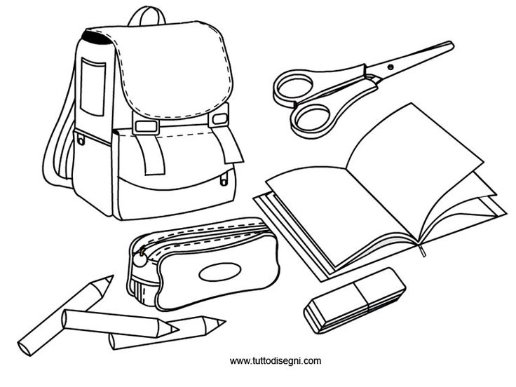**Подставка для книг.**
* **Клеевой карандаш**
* **Набор цифр или веер от 1 до 20**
* **Отдельные папки для уроков английского языка, ИЗО, технологии.**